中国科学技术大学

电子设计实践二项目计划书

项目主题： 四旋翼无人机

小组名称： 南柯的幻视

小组组长： 胡旺虎

小组成员： 浮焕然、于泳昊、王启沣

1. 项目摘要：

在综合考虑所学习到的嵌入式系统开发技术以及时间、成本等因素之后，本项目聚焦于制作一款以旋翼提供升力，并基于此实现基本的上升下降、悬停以及平面运动等基础功能的无人机。同时在时间充足的条件下，考虑实现摄像，翻转技术动作等功能

1. 项目背景及意义

无人机在当代有着广泛的应用和重要的意义，包括但不限于以下几个方面：

1. 军事用途：无人机可以用于侦察、目标定位、监视和打击敌方目标，可以降低对军事人员的风险，并提高作战效率。

2. 搜索与救援：无人机可以在灾难发生时进行搜索和救援工作，快速找到被困者的位置，提高救援效率。

3. 气象监测：无人机可以携带各种气象传感器，用于气象预测、气候变化监测等工作，提高气象监测的精度和范围。

4. 农业领域：无人机可以用于农作物的喷洒、浇水、监测和管理，提高农业生产效率和减少成本。

5. 媒体和拍摄：无人机可以用于航拍、影视制作等领域，为摄影师和制片人提供独特的拍摄视角。

6. 快递物流：无人机可以用于快递配送，实现快递物流的自动化和智能化，提高送货效率。

总的来说，无人机的应用领域非常广泛，可以为各行各业提供更高效、更安全、更便捷的解决方案，具有重要的社会和经济意义。而如何实现无人机的飞行以及控制问题是这个领域的基础本项目就聚焦于这两个问题做一些研究。

1. 项目内容及目标

内容：制作一个小型四翼无人机

基础目标：无人机可正常飞行，能完成悬停、升降、前后左右移动。

进阶目标：1.能完成翻转动作 2.增加拍摄功能 3.制作遥控器控制

1. 研究方案及难点

方案：

机身主体框架部分：购买电机、电源，考虑到电源的能量密度问题，载荷不会太高暂定为200g左右，连接底板考虑购买或使用solidworks软件绘制。

开发板：自画STM32控制板。考虑把蓝牙模块、陀螺仪画入控制板电路内（进阶部分）。

控制算法：PID，用手机通过蓝牙与无人机交互（或者使用另一个单片机做成遥控器）

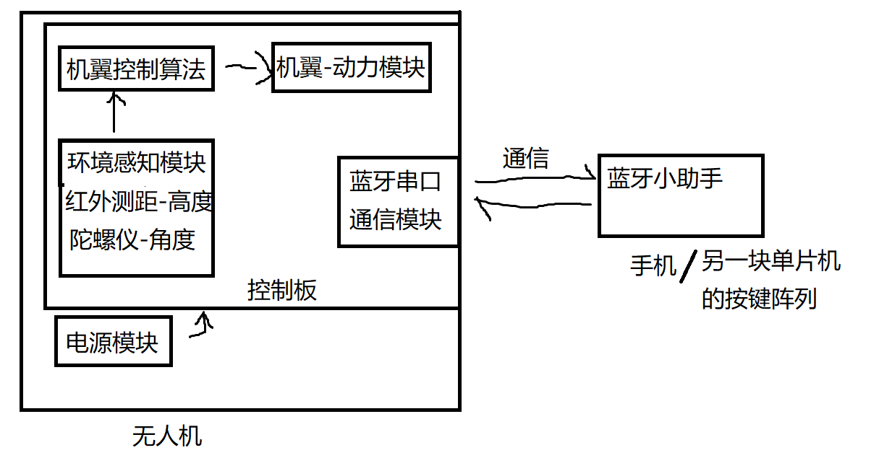

难点：调PID，保守预计3周

1. 项目分工

|  |  |  |  |
| --- | --- | --- | --- |
| 学号 | 姓名 | 学院 | 分工 |
| PB22061210 | 于泳昊 | 信息学院 | 绘制PCB、写PID算法 |
| PB22061345 | 浮焕然 | 信息学院 | 绘制PCB、写PID算法 |
| PB22061186 | 王启沣 | 信息学院 | 财务、调PID参数 |
| PB22061224 | 胡旺虎 | 信息学院 | 绘制PCB、调PID参数 |

1. 进度安排

1.完成制作开发板、购买无人机框架配件 2周

2.写算法，调PID，完成基础目标 3~4周

3.总结项目 完成总结汇报ppt 1周

中间如遇困难 有2~3周可调整工作余量

1. 项目预算

无人机主体框架及电机 150

红外测距模块*2 100

陀螺仪模块 100

PCB板*2 100

杜邦线（短线，10cm） 10

胶水等杂项工具 50